浙江保融项目预测报告
- 保费收入预测：
1、数据抓取：
从数据库抓取的公司的收款数据，并导出保存为csv格式。数据如下图所示：
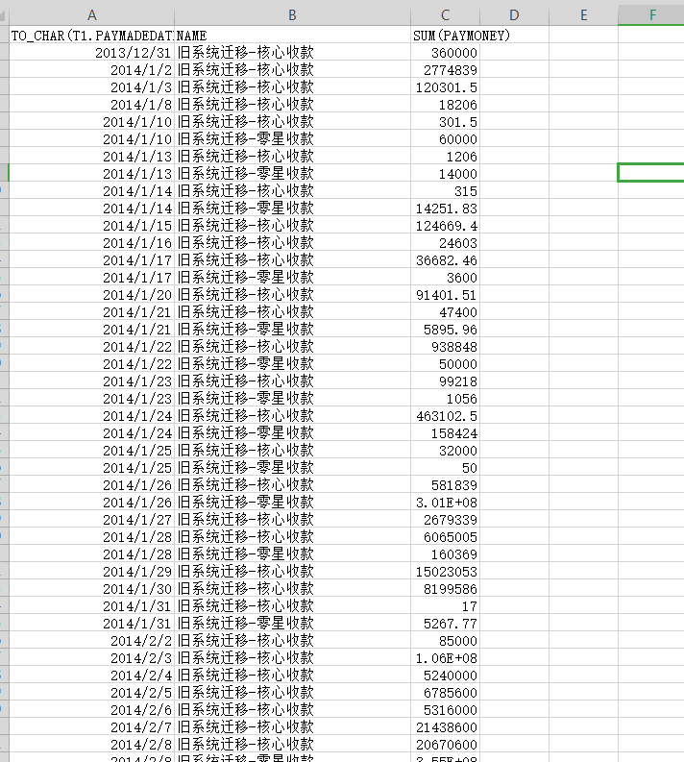
再从中挑选字段为“保费收入的”数据，为了便于数据处理，对列名做了稍加修改，保费收入的数据如下图所示：
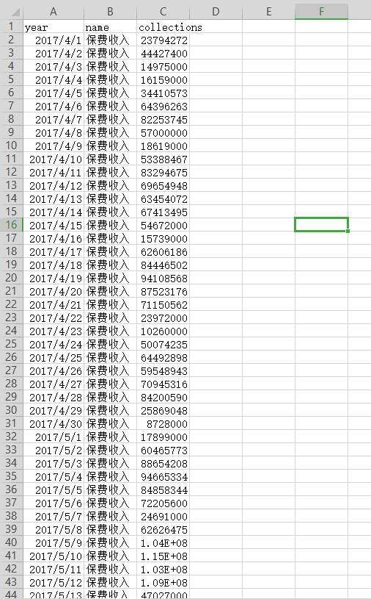
所抓取的数据个数为512个，从2017-04-01到2019-03-28，由此我们可以推断出，缺失了
部分数据，主要缺失的时间段为2019年2月和三月的数据，如下图所示：
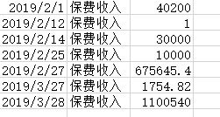

- 方法预测：
- ：Arima模型预测：
我们抓取的数据为三个字段，“year”，“name”，“collections”。数据主要是按照时间排列的。这是典型的时间序列数据。我们画出数据图，来判断数据是不是有趋势成分存在。（为了便于预测，我们删除2019-02-01后的数据）如下图所示，其中“Original”代表的是原始数据，“Rolling Mean”代表的是经过移动平均后的数据，其中移动窗口大小为12。

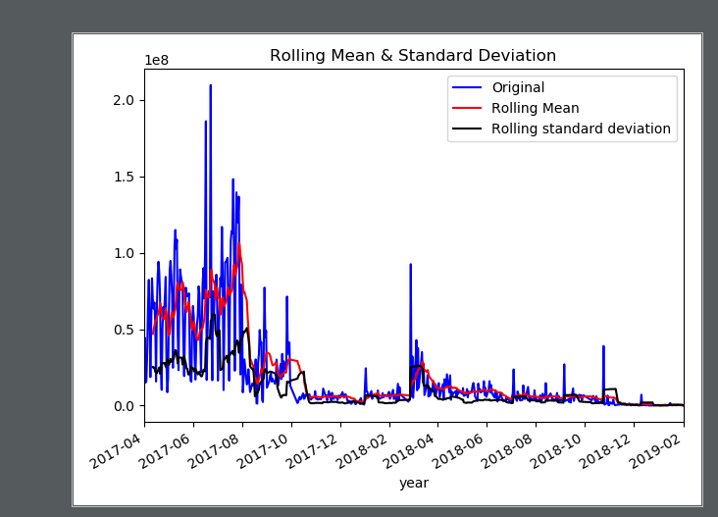
从上图可以判断数据没有明显的季节性。为了便于预测，我们对数据进行一阶差分使数据更平稳。如下图所示，经过一阶差分之后，数据已经大致平稳。
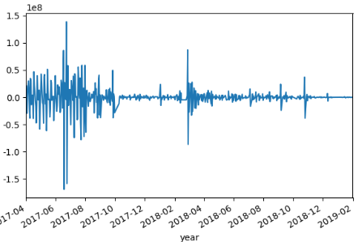
而模型的识别问题和定阶问题，主要是确定p，d，q三个参数，差分的阶数d一般通过观察图示，1阶或2阶即可。通过自相关函数ACF，和偏相关函数PCF确定p、q的值。由此我们画出ACF、PCF的图，如下图所示：
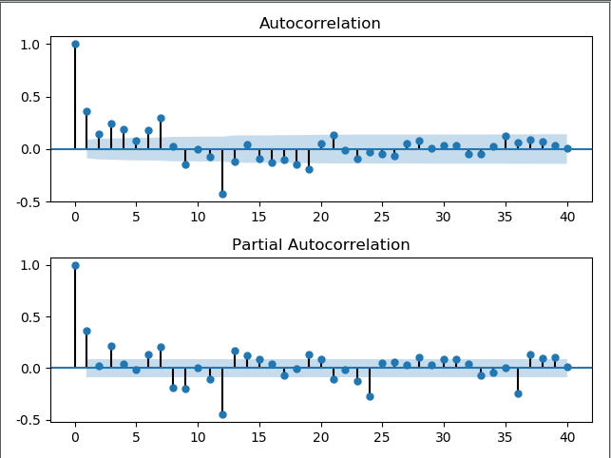
如上图所示，自相关函数，与偏自相关函数均截尾。表示数据不存在相关性。理论上不应该用Arima建模。自测，手动设置p，q 参数。预测之后的数据与源数据偏差小于20%占比大约为25%。表明Arima模型不可行。

- 多元线性回归模型：
我们可以看到数据是按照时间排列的，可以考虑将日期换算成星期。选择星期作为特征，线性预测数据。首先，数据经过预处理，如下图所示：
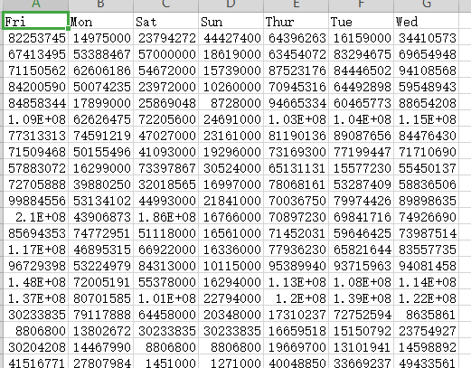

每一行的数据都是按照日期排的，所以我们选择“Mon”，“Tue”，“Wed”，“Thur”，“Fri”，“Sat”列作为特征来预测“Sun”列。因为源数据的波动性比较大，所以先对数据每列进行标准化，便于预测。其中70%的数据作为训练集，30%的数据作为测试集。最后的拟合效果如下图所示：
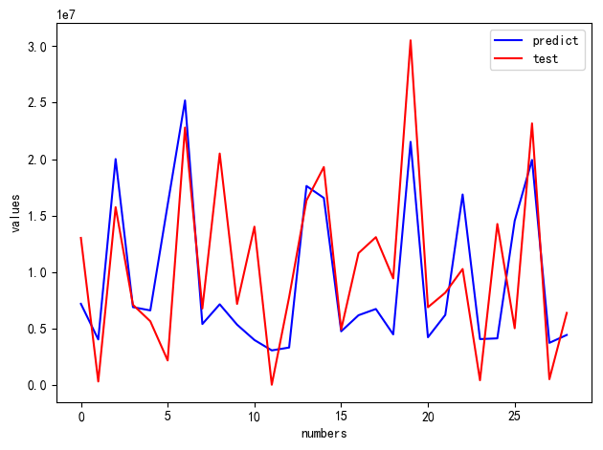
其中predict表示的是预测的数据，test源数据，我们可以看出来拟合效果没有想象中那么好，主要原因是：1、数据量太少：经过数据预处理之后，测试集只有28行数据，数据量太少导致预测结果不精确。2、可供选择的相关特征不足，源数据中只有两列，一列是日期，一列是保费收入值。

- 支持向量机回归模型SVR
考虑使用SVR的原因：数据集的量不是很多，容易抓住数据和特征之间的非线性关系。拟合的效果相对来说好一些。对于SVR，最重要的就是核函数的选择。在本次数据预测中，由于数据特征维度不高，数据量比较少，考虑用高斯核函数。首先，和上述的多元线性回归一样，依旧选择“Mon”，“Tue”，“Wed”，“Thur”，“Fri”，“Sat”列作为特征来预测“Sun”列。同时对数据进行标准化。然后划分数据集，70%作为训练集，30%作为测试集。最后的拟合效果如下图所示：
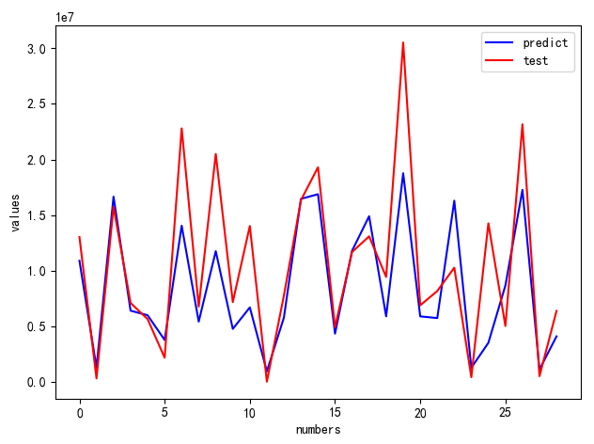

- 总结
本次主要采用了三个模型来进行数据预测：Arima时间序列模型、多元线性回归模型、支持向量机回归SVR模型。
对于时间序列模型，通过计算ACF、PCF发现数据不存在相关性，所以该模型不可取。
对于多元线性回归模型，采取星期作为特征来预测数据，由于数据集太少，再加上部分数据缺失，导致拟合效果不是很好。
对于支持向量机回归SVR模型，同样采取特征来预测数据，采用高斯核函数，拟合效果最好。

